**9.1**

1.ps查看系统进程信息

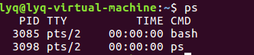

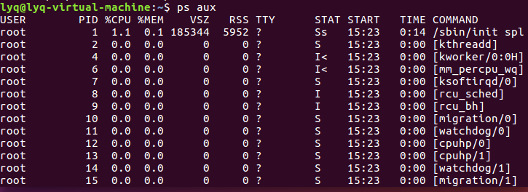

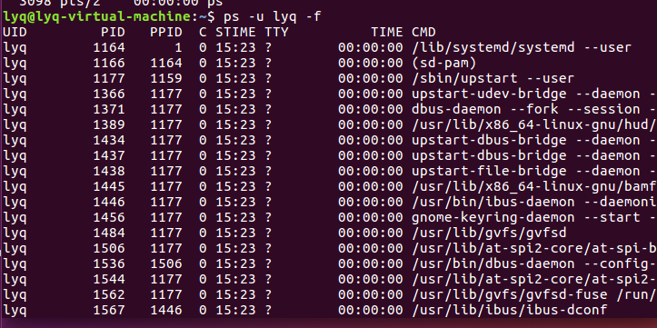

2.top动态显示运行中的进程

间隔3秒动态显示

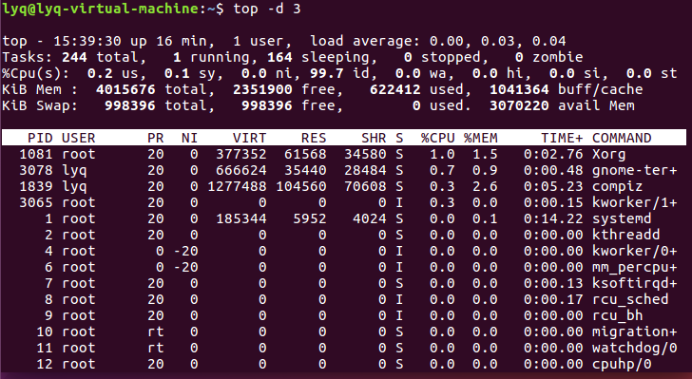

3.nice设置进程运行优先级

nice [-优先级] [command] [arguments]

4.renice修改进程优先级

renice [优先级] [-g <进程群组名称>] [-p 进程号]

5.kill终止进程命令

kill -l 查看可发送给进程的信号

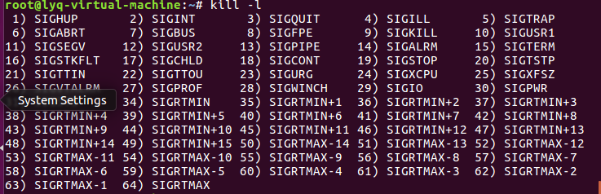

kill [-signal] PID

6.killall终止所有同名进程

killall [-signal] [进程名称]

**9.2系统服务的管理**

安装sysv-rc-conf

apt-get install sysv-rc-conf

启动与关闭



**9.3临时工作安排at**

1.服务启动

安装：sudo apt install at

启动



2.使用at命令

at [-m] TIME

在2020-4-7的16：20执行指定的命令

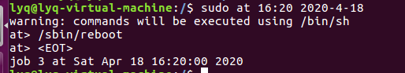

3.维护当前系统的at服务



使用atrm删除at进程



**9.3.2周期性工作安排cron**

1.cron的使用

contab [-u username] [-l] [-e] [-r]

例如，用户lyq每个月第一天9点删除临时文件

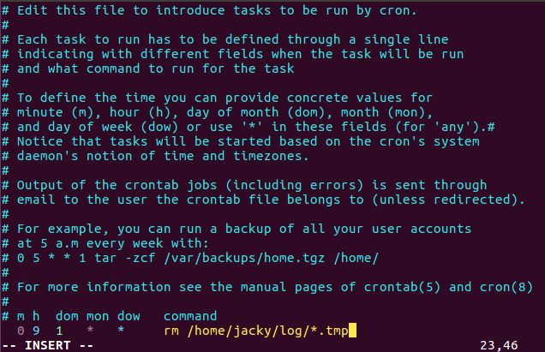

查看crontab工作内容



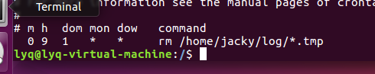

移除全部工作



**9.4.1 系统日志配置文件**

查看syslog.conf文件内容

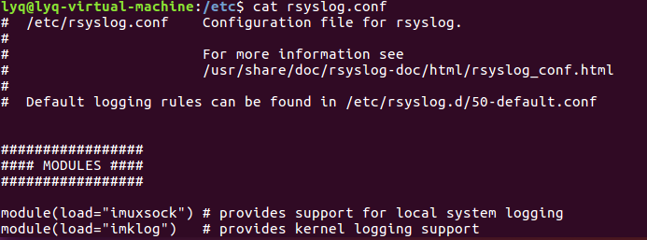

**9.4常见的日志文件**

查看日志

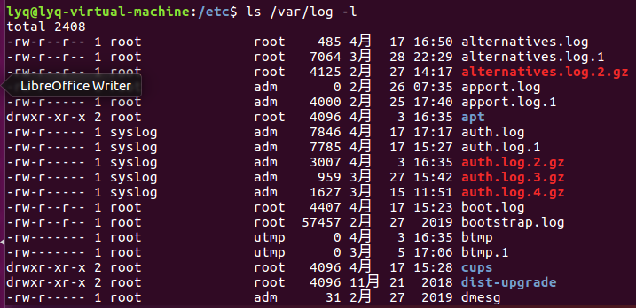

1.查看系统引导日志

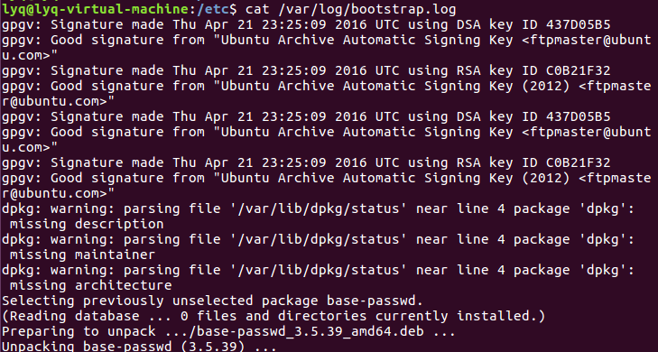

2.查看内核日志

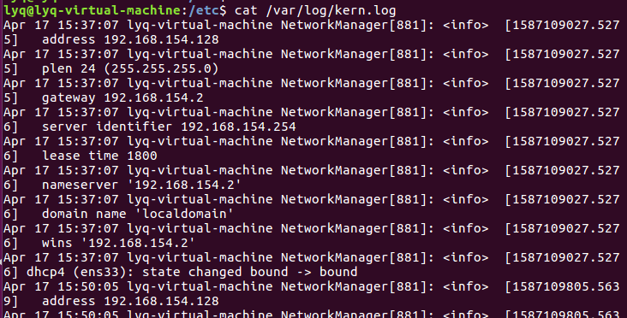

3.电子邮件日志以及其他日志等。